TRƯỜNG ĐẠI HỌC TÂY NGUYÊN
KHOA KHOA HỌC TỰ NHIÊN & CÔNG NGHỆ
NGÀNH: CÔNG NGHỆ THÔNG TIN


TÊN ĐỀ TÀI: ỨNG DỤNG
“BẢN ĐỒ ẨM THỰC – REVIEW ĐỊA ĐIỂM ĂN UỐNG ”
GVHD: TS. TRƯƠNG THỊ HƯƠNG GIANG

Nhóm sinh viên: Nguyễn Thái Đình MSV: 22103008
Nguyễn Nhật Linh 22103016
Nguyễn Thị Thùy 22103037

Lớp: CNTT K22
Nhóm: 8

Đắk Lắk, tháng 9 năm 2025

LỜI NÓI ĐẦU
Ngày nay, cùng với sự phát triển mạnh mẽ của công nghệ thông tin và các ứng dụng di động, nhu cầu tìm kiếm và chia sẻ thông tin về địa điểm ăn uống ngày càng trở nên phổ biến. Người dùng không chỉ muốn tìm một nhà hàng gần mình mà còn mong muốn biết được chất lượng dịch vụ, đánh giá thực tế từ cộng đồng để có những lựa chọn phù hợp.
Xuất phát từ thực tiễn đó, nhóm chúng em xây dựng đề tài “Bản đồ ẩm thực – review địa điểm ăn uống” với mục tiêu tạo ra một nền tảng thân thiện, trực quan, hỗ trợ người dùng dễ dàng tra cứu, đánh giá và chia sẻ trải nghiệm ẩm thực. Ứng dụng được phát triển bằng Flutter để đảm bảo tính đa nền tảng, sử dụng Laravel Passport cho việc xác thực và quản lý tài khoản an toàn, đồng thời tích hợp bản đồ để giúp người dùng nhanh chóng tìm kiếm nhà hàng xung quanh.
Với ứng dụng này, người dùng có thể: đăng tải đánh giá, cho điểm chất lượng dịch vụ, xem gợi ý các quán ăn được cộng đồng đánh giá cao, cũng như thuận tiện định vị và tìm đường. Đây sẽ là công cụ hữu ích, không chỉ phục vụ nhu cầu ăn uống hằng ngày mà còn góp phần quảng bá các địa điểm ẩm thực, thúc đẩy phát triển kinh tế dịch vụ địa phương.

MỤC LỤC
LỜI NÓI ĐẦU 2
I. GIỚI THIỆU CHUNG 2
1. Thông tin nhóm 2
2. Mục tiêu đề tài 2
2.1. Mục tiêu chung 2
2.2. Mục tiêu cụ thể 2
3. Công nghệ sử dụng 3
II. PHÂN TÍCH CHỨC NĂNG HỆ THỐNG 4
1. Thu thập thông tin nhu cầu 4
2. Yêu cầu chức năng 4
3. Yêu cầu phi chức năng 5
III. THIẾT KẾ HỆ THỐNG 6
1. Sơ đồ phân rã chức năng 6
2. Thiết kế giao diện 7
2.1. Sitemap: 7
2.2. Giao diện: 7
2.2.1. Trang chủ 8
2.2.2. Trang Review Feed 9
2.2.3. Trang Bản đồ 10
2.2.4. Trang Danh mục 11
2.2.5. Trang Cá nhân 12
2.2.6. Trang đăng ký và đăng nhập 13
3. Thiết kế cơ sở dữ liệu: 14
4. Sơ đồ lớp: 19

GIỚI THIỆU CHUNG

Thông tin nhóm
- Tên đề tài: Bản đồ ẩm thực – review địa điểm ăn uống
- Nhóm: Nhóm 8
STT | HỌ VÀ TÊN | MSV
1 | Nguyễn Thái Đình | 22103016
2 | Nguyễn Nhật Linh | 22103037
3 | Nguyễn Thị Thùy | 22103072

Mục tiêu đề tài

Mục tiêu chung
Xây dựng một ứng dụng Bản đồ ẩm thực – review địa điểm ăn uống thân thiện và trực quan, hỗ trợ người dùng tìm kiếm, tra cứu, đánh giá và chia sẻ trải nghiệm ẩm thực. Ứng dụng vừa đáp ứng nhu cầu tìm kiếm địa điểm ăn uống, vừa góp phần quảng bá các quán ăn, nhà hàng, từ đó thúc đẩy sự phát triển kinh tế dịch vụ địa phương

Mục tiêu cụ thể
- Phát triển ứng dụng di động đa nền tảng Android bằng Flutter.
- Cho phép người dùng đăng ký, đăng nhập, quản lý tài khoản một cách an toàn thông qua Laravel Passport.
- Tích hợp bản đồ để hiển thị và tìm kiếm các địa điểm ẩm thực gần vị trí người dùng.
- Cung cấp tính năng đăng tải và xem các đánh giá, cho điểm chất lượng dịch vụ từ cộng đồng.
- Đề xuất, gợi ý các địa điểm ăn uống dựa trên mức độ đánh giá và trải nghiệm thực tế.
- Tối ưu giao diện và trải nghiệm người dùng (UI/UX) để dễ sử dụng, trực quan và hấp dẫn.

Công nghệ sử dụng
- Ngôn ngữ lập trình: Dart (Flutter), PHP (Laravel)
- Framework: Flutter, Laravel + Passport, Google Maps API
- Cơ sở dữ liệu: MySQL
- Giao diện: Material Design (Flutter UI), Responsive layout, Flutter Widgets
- Công cụ hỗ trợ: Android Studio, Visual Studio Code, Git/GitHub, Postman (test API), Figma (thiết kế giao diện)
- Nền tảng triển khai: Android

PHÂN TÍCH CHỨC NĂNG HỆ THỐNG

Thu thập thông tin nhu cầu
Trong bối cảnh nhu cầu ăn uống ngày càng đa dạng, người dùng thường gặp khó khăn khi lựa chọn nhà hàng hoặc quán ăn phù hợp. Việc tìm kiếm thông tin qua truyền miệng hoặc mạng xã hội có thể tốn nhiều thời gian, thiếu chính xác và không tập trung. Với sự phát triển của công nghệ bản đồ, đánh giá trực tuyến và cộng đồng chia sẻ, việc xây dựng một hệ thống hỗ trợ tìm kiếm và đánh giá quán ăn là cần thiết và khả thi.
- Đối tượng sử dụng:
- Người dùng (User): Tìm kiếm quán ăn gần vị trí, xem hình ảnh, số sao, đánh giá; viết review, đăng ảnh; tương tác với cộng đồng (like, bình luận) và lưu quán yêu thích.
- Quản trị viên (Admin): Quản lý dữ liệu quán ăn (thêm, sửa, xóa), kiểm duyệt review và hình ảnh, quản lý bình luận, theo dõi và xuất báo cáo thống kê hệ thống.

Yêu cầu chức năng
- Đăng ký/Đăng nhập:
- Người dùng tạo tài khoản mới bằng email hoặc đăng nhập bằng tài khoản có sẵn.
- Quản lý hồ sơ cá nhân:
- Xem và chỉnh sửa thông tin cá nhân (tên, ảnh đại diện, mật khẩu).
- Xem lịch sử review, danh sách địa điểm đã lưu.
- Tìm kiếm & tra cứu quán ăn:
- Tìm kiếm theo tên, loại hình ẩm thực, địa điểm, giá cả.
- Tìm quán ăn gần vị trí hiện tại thông qua Mapbox API.
- Xem bản đồ ẩm thực:
- Hiển thị bản đồ với các địa điểm ăn uống kèm thông tin chi tiết.
- Hiển thị những quán gần nhất trên bản đồ
- Đăng bài review:
- Người dùng có thể viết đánh giá, chấm điểm, thêm hình ảnh.
- Xem, chỉnh sửa hoặc xóa review đã đăng.
- Tương tác cộng đồng:
- Like, bình luận dưới các review của người khác.
- Lưu & gợi ý quán ăn:
- Lưu địa điểm yêu thích vào danh sách cá nhân.
- AI gợi ý quán ăn dựa trên lịch sử tìm kiếm và review của người dùng.

Yêu cầu phi chức năng
- Hiệu năng: Ứng dụng phải phản hồi nhanh, hiển thị dữ liệu bản đồ và review mượt mà.
- Khả năng mở rộng: Hệ thống có thể dễ dàng bổ sung thêm tính năng như gợi ý nhà hàng, phân loại món ăn.
- Bảo mật: Quản lý tài khoản người dùng an toàn, sử dụng Laravel Passport để xác thực.
- Tính thân thiện: Giao diện dễ sử dụng, trực quan, font chữ dễ đọc, tùy chỉnh kích cỡ, phù hợp với cả người ít kinh nghiệm về công nghệ.
- Đa nền tảng: Ứng dụng phát triển bằng Flutter, có thể chạy trên Android và iOS.
- Toàn vẹn dữ liệu: Đảm bảo dữ liệu review, like, bình luận, yêu thích không bị trùng lặp hay mất mát.

THIẾT KẾ HỆ THỐNG

Sơ đồ phân rã chức năng
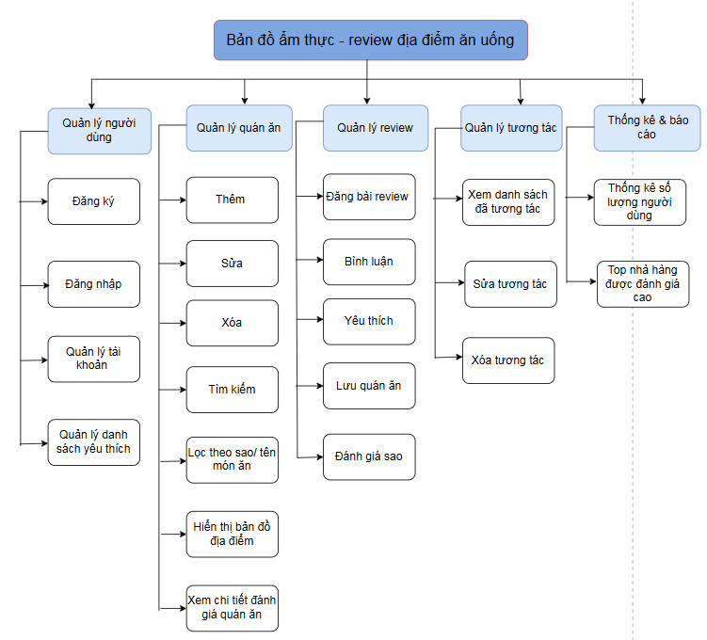

Sơ đồ UseCase

UseCase tổng quát:

UseCase đăng ký

3.Thiết kế giao diện

Sitemap:
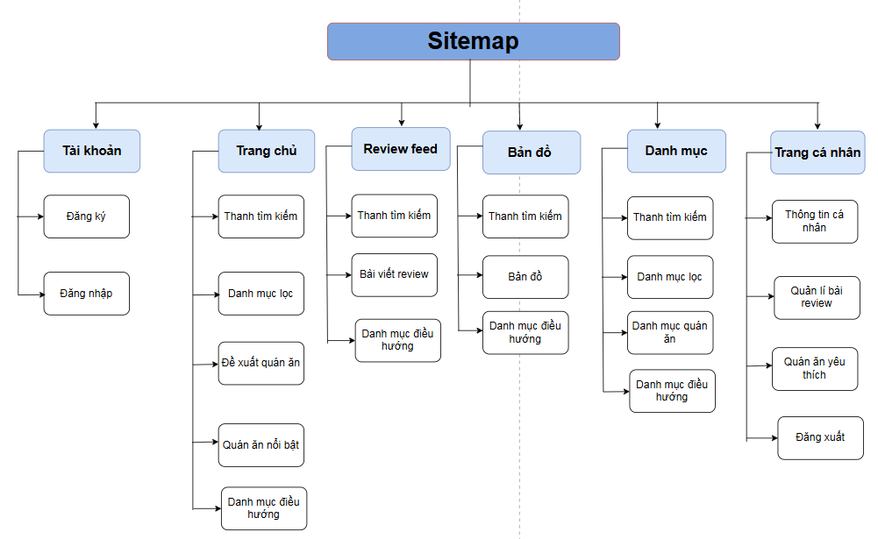

Giao diện:
Công cụ thiết kế: Figma
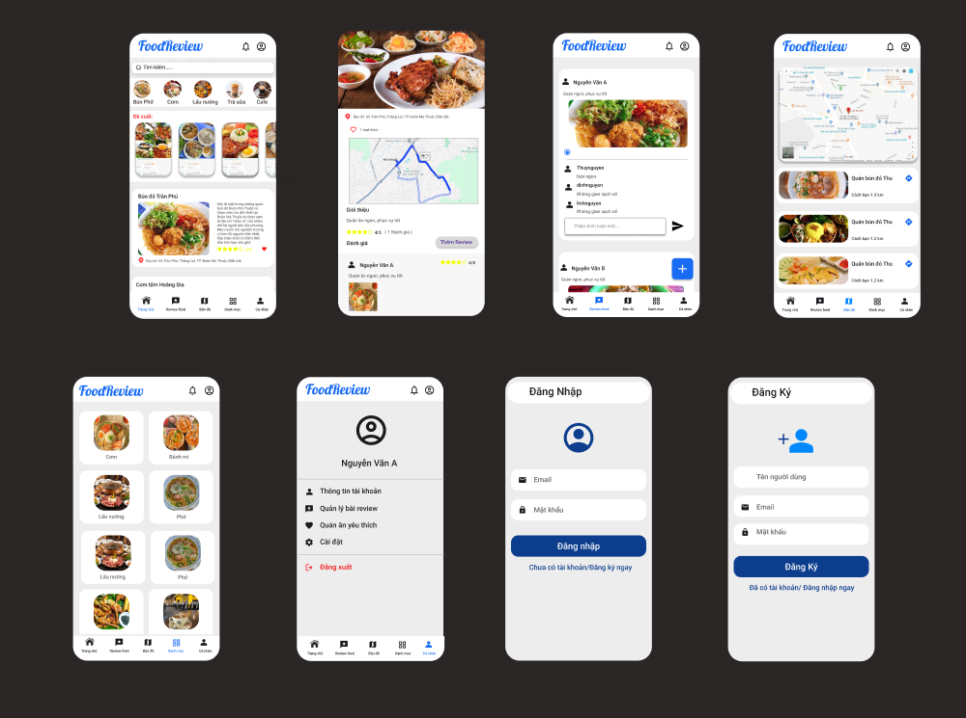

Trang chủ

Thiết kế | Mô tả giao diện
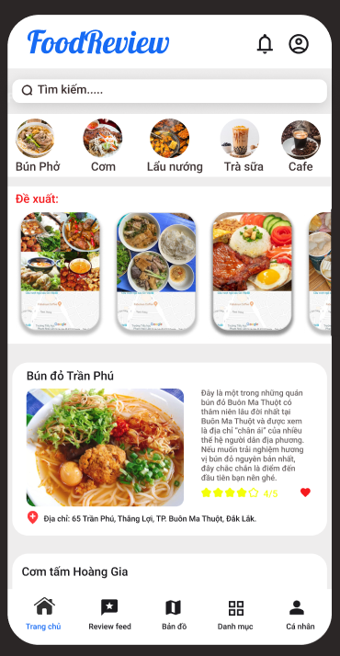 | -Thanh tiêu đề: hiển thị tên ứng dụng ở góc trái, biểu tượng tài khoản ở góc phải.  -Thanh tìm kiếm: cho phép nhập từ khóa tìm quán/món ăn, kèm biểu tượng kính lúp.  -Khung lọc món ăn: hiển thị các lựa chọn nhanh như Phở, Bún, Lẩu… để người dùng lọc kết quả.  -Khu vực đề xuất: hiển thị các quán ăn được hệ thống gợi ý dựa trên vị trí và lịch sử tìm kiếm.  -Danh sách bài nổi bật: gồm các review/trending có nhiều lượt thích và bình luận.  -Thanh điều hướng dưới cùng: gồm các 5 mục: Trang chủ, review feed, bản đồ, danh mục, cá nhân.

Trang Review Feed

Thiết kế | Mô tả giao diện
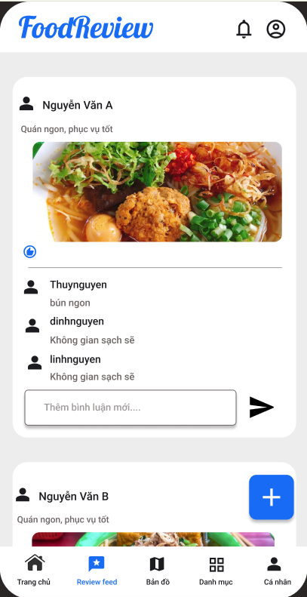

Trang Bản đồ

Thiết kế | Mô tả giao diện
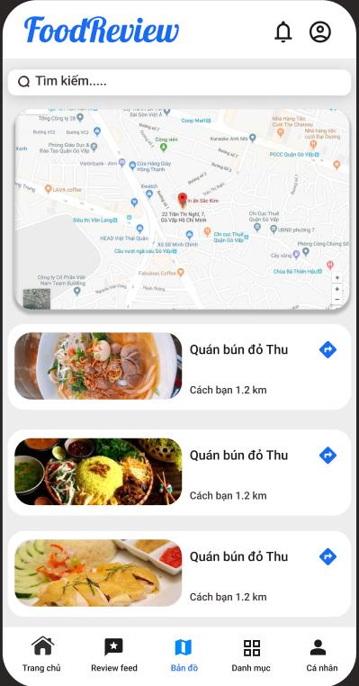 | -Thanh tiêu đề: hiển thị tên ứng dụng ở góc trái, biểu tượng tài khoản ở góc phải.  -Thanh tìm kiếm: cho phép nhập từ khóa tìm quán/món ăn.  -Khung bản đồ: hiển thị bản đồ, tự động “fly” đến vị trí hiện tại của người dùng để xác định khu vực xung quanh.  -Khu vực danh sách: hiển thị danh sách các quán ăn gần vị trí hiện tại, kèm theo thông tin cơ bản như tên, loại hình, khoảng cách, chỉ đường. Khi nhấn vào sẽ vào trang chi tiết bài review.  -Thanh điều hướng dưới cùng: gồm các 5 mục: Trang chủ, review feed, bản đồ, danh mục, cá nhân.

Trang Danh mục

Thiết kế | Mô tả giao diện
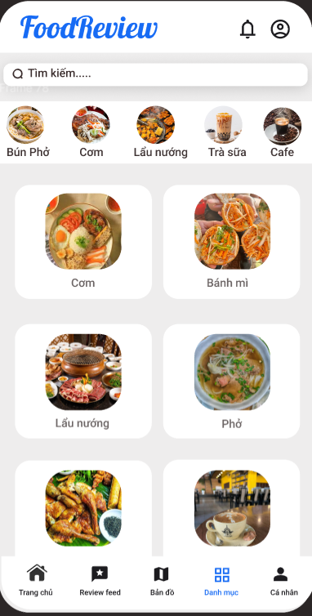 | Thanh tiêu đề: hiển thị tên ứng dụng ở góc trái, biểu tượng tài khoản ở góc phải.  -Thanh tìm kiếm: cho phép nhập từ khóa tìm quán/món ăn, kèm biểu tượng kính lúp.  -Khung lọc món ăn: hiển thị các lựa chọn nhanh như Phở, Bún, Lẩu… để người dùng lọc kết quả.  -Thanh điều hướng dưới cùng: gồm các 5 mục: Trang chủ, review feed, bản đồ, danh mục, cá nhân.

Trang Cá nhân

Thiết kế | Mô tả giao diện
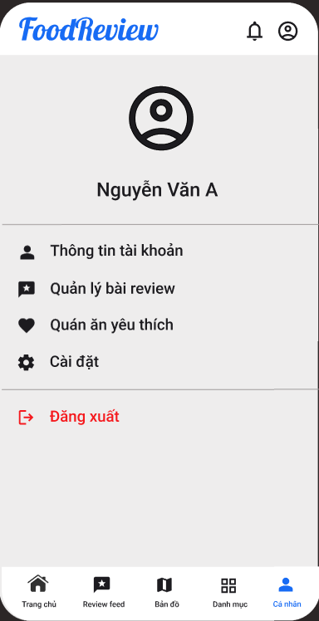 | Thanh tiêu đề: hiển thị tên ứng dụng ở góc trái, biểu tượng tài khoản ở góc phải.  -Thông tin cá nhân: gồm ảnh đại diện (avatar) và tên người dùng, được hiển thị ở phần đầu trang để người dùng dễ nhận diện tài khoản của mình.  -Khu vực chức năng: bao gồm các mục quản lý và cài đặt chính:  - Thông tin tài khoản  - Quản lý bài viết (review đã đăng)  - Quán ăn yêu thích  - Cài đặt  - Đăng xuất  -Thanh điều hướng dưới cùng: gồm các 5 mục: Trang chủ, review feed, bản đồ, danh mục, cá nhân.

Trang đăng ký và đăng nhập

Thiết kế | Mô tả giao diện
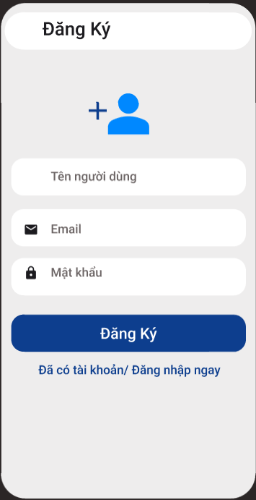 | -Tiêu đề trang: dòng lớn ngay trên form “Đăng ký”.  -Form đăng ký nằm chính giữa  - Trường Email  - Trường Mật khẩu  - Trường Xác nhận mật khẩu  -Nút Đăng ký: Khi nhấn chuyển sang trạng thái loading  -Dòng gợi ý đã có tài khoản: Văn bản nhỏ dưới nút: Đã có tài khoản? Đăng nhập ngay

Thiết kế | Mô tả giao diện
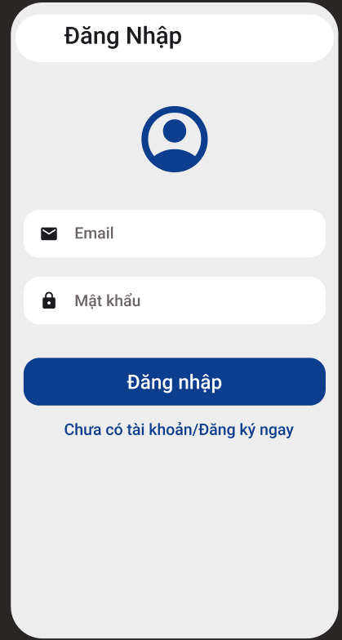 | -Tiêu đề trang: dòng lớn ngay trên form “Đăng nhập”.  -Form đăng ký nằm chính giữa  - Trường Email  - Trường Mật khẩu  -Nút Đăng nhập: Khi nhấn chuyển sang trạng thái loading  -Dòng gợi ý chưa có tài khoản: Văn bản nhỏ dưới nút: Đã chưa tài khoản? Đăng ký ngay

Thiết kế cơ sở dữ liệu:
- Sơ đồ diagram:
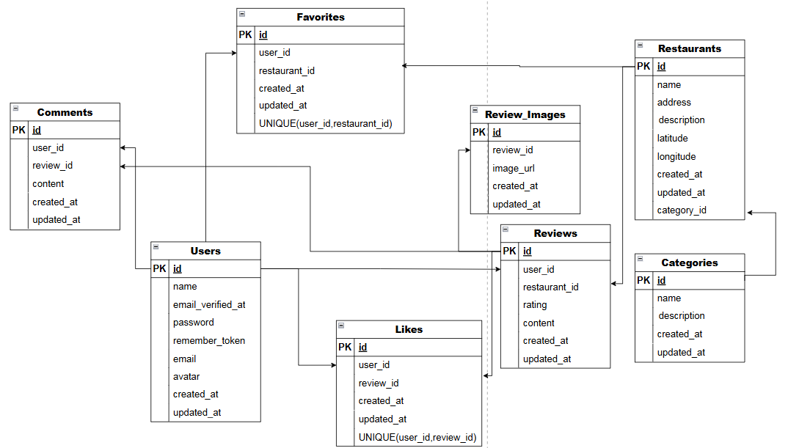
- Phân tích CSDL :
1. Bảng Users (Người dùng)
Trường | Kiểu dữ liệu | Ràng buộc | Mô tả
id | BIGINT (PK) | Tự tăng | Khóa chính người dùng
name | VARCHAR | NOT NULL | Tên người dùng
email | VARCHAR | UNIQUE, NOT NULL | Email đăng nhập
email_verified_at | TIMESTAMP | NULL | Thời gian xác thực email
password | VARCHAR | NOT NULL | Mật khẩu đã mã hóa
remember_token | VARCHAR(100) | NULL | Token đăng nhập
avatar | VARCHAR | NULL | Ảnh đại diện
created_at | TIMESTAMP | Auto | Ngày tạo
updated_at | TIMESTAMP | Auto | Ngày cập nhật

2. Bảng Restaurants (Nhà hàng)
Trường | Kiểu dữ liệu | Ràng buộc | Mô tả
id | BIGINT (PK) | Tự tăng | Khóa chính
name | VARCHAR | NOT NULL | Tên nhà hàng
address | VARCHAR | NOT NULL | Địa chỉ
description | TEXT | NULL | Mô tả chi tiết
latitude | DECIMAL(10,7) | NULL | Vĩ độ
longitude | DECIMAL(10,7) | NULL | Kinh độ
category_id | BIGINT (FK) | NOT NULL | Danh mục quán ăn
created_at | TIMESTAMP | Auto | Ngày tạo
updated_at | TIMESTAMP | Auto | Ngày cập nhật

3. Bảng Reviews (Đánh giá)
Trường | Kiểu dữ liệu | Ràng buộc | Mô tả
id | BIGINT (PK) | Tự tăng | Khóa chính
user_id | BIGINT (FK) | NOT NULL, CASCADE DELETE | Người viết review
restaurant_id | BIGINT (FK) | NOT NULL, CASCADE DELETE | Nhà hàng được review
rating | TINYINT | 1–5 | Số sao đánh giá
content | TEXT | NOT NULL | Nội dung review
created_at | TIMESTAMP | Auto | Ngày tạo
updated_at | TIMESTAMP | Auto | Ngày cập nhật

4. Bảng Review_Images (Ảnh trong Review)
Trường | Kiểu dữ liệu | Ràng buộc | Mô tả
id | BIGINT (PK) | Tự tăng | Khóa chính
review_id | BIGINT (FK) | NOT NULL, CASCADE DELETE | Review chứa ảnh
image_url | VARCHAR | NOT NULL | Đường dẫn ảnh
created_at | TIMESTAMP | Auto | Ngày tạo
updated_at | TIMESTAMP | Auto | Ngày cập nhật

5. Bảng Likes (Lượt thích Review)
Trường | Kiểu dữ liệu | Ràng buộc | Mô tả
id | BIGINT (PK) | Tự tăng | Khóa chính
user_id | BIGINT (FK) | NOT NULL, CASCADE DELETE | Người like
review_id | BIGINT (FK) | NOT NULL, CASCADE DELETE | Review được like
created_at | TIMESTAMP | Auto | Ngày tạo
updated_at | TIMESTAMP | Auto | Ngày cập nhật
UNIQUE(user_id, review_id) | Ràng buộc | 1 user chỉ được like 1 review 1 lần
6. Bảng Comments (Bình luận)
Trường | Kiểu dữ liệu | Ràng buộc | Mô tả
id | BIGINT (PK) | Tự tăng | Khóa chính
user_id | BIGINT (FK) | NOT NULL, CASCADE DELETE | Người bình luận
review_id | BIGINT (FK) | NOT NULL, CASCADE DELETE | Review được bình luận
content | TEXT | NOT NULL | Nội dung bình luận
created_at | TIMESTAMP | Auto | Ngày tạo
updated_at | TIMESTAMP | Auto | Ngày cập nhật

7. Bảng Favorites (Nhà hàng yêu thích)
Trường | Kiểu dữ liệu | Ràng buộc | Mô tả
id | BIGINT (PK) | Tự tăng | Khóa chính
user_id | BIGINT (FK) | NOT NULL, CASCADE DELETE | Người dùng
restaurant_id | BIGINT (FK) | NOT NULL, CASCADE DELETE | Nhà hàng được lưu
created_at | TIMESTAMP | Auto | Ngày tạo
updated_at | TIMESTAMP | Auto | Ngày cập nhật
UNIQUE(user_id, restaurant_id) | Ràng buộc | 1 user chỉ lưu 1 quán 1 lần
8. Bảng Categories (Danh mục món/loại quán ăn)
Trường | Kiểu dữ liệu | Ràng buộc | Mô tả
id | BIGINT (PK) | Tự tăng | Khóa chính danh mục
name | VARCHAR | NOT NULL | Tên danh mục (Cơm, Phở…)
description | TEXT | NULL | Mô tả chi tiết
created_at | TIMESTAMP | Auto | Ngày tạo
updated_at | TIMESTAMP | Auto | Ngày cập nhật

Sơ đồ lớp:
